Инструкция по заполнению анкеты на зачисление в образовательную организацию.
Шаг 1.Выбираем необходимый нам пункт (здесь мы рассмотрим Вариант:Запись в 1 класс на 2018/2019 учебный год; Запись в школы, закрепленные за адресом регистрации).
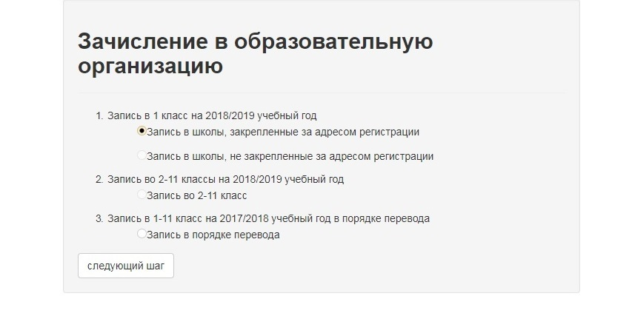
Нажимаем кнопку «Следующий шаг».
Шаг 2. Мы попадаем на следующую страницу, где нам необходимо ввести адрес регистрации ребенка (постоянной или временной).
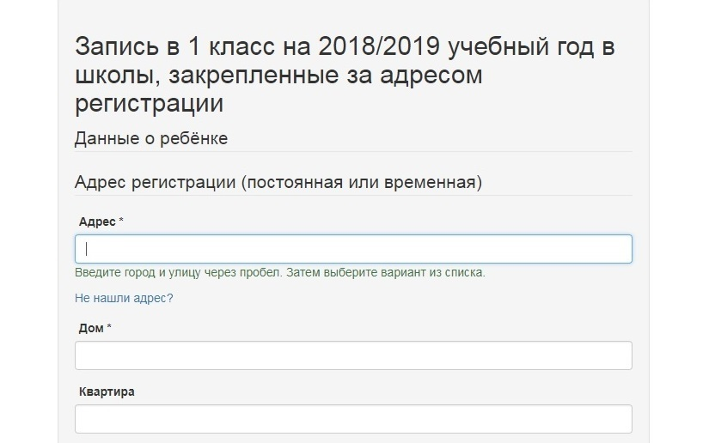

Здесь необходимо в краткой форме внести адрес, система сама предложит выбрать именно ваш адрес.
Например,нам нужно найти в системе Мошенской район. Мы вбиваем (прописными буквами): «новгородмош» или «новгормошен», появится выпадающее окно с вариантами адресов, из которых можно выбрать именно необходимый вам адрес.
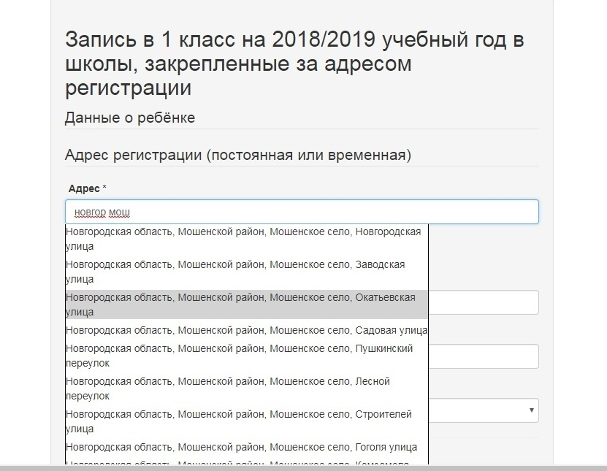
Можно также вбить через пробел и название улицы. Запрос будет выглядеть примерно так: «новгормошенфизк».Тогда система еще более сократит количество подходящих вам адресов.
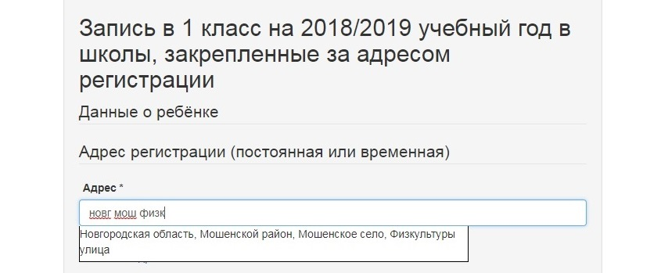
Выбрав свой вариант, вы автоматически перейдете в пункт «Дом».
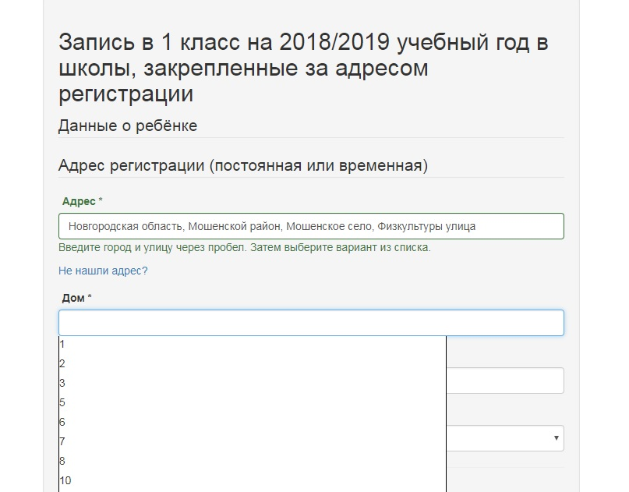
Далее, система предложит вам выбрать образовательное учреждение, куда вы планируете записать ребенка, а также его данные из свидетельства о рождении (или иного документа).
Нажимаем кнопку «Следующий шаг».
Шаг 3.Переходим на страницу: «Запись в 1 класс на 2018/2019 учебный год в школы, прикрепленные за адресом организации».
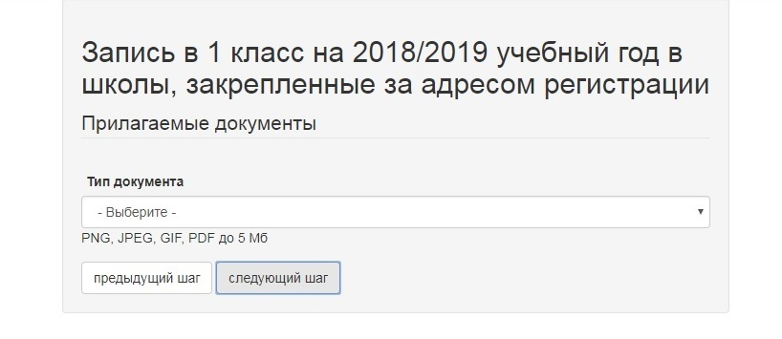
Вам нужно будет из открывающегося списка выбрать документ, удостоверяющий личность ребенка. Как правило, это свидетельство о рождении.
Когда вы сделаете свой выбор из списка документ, система предложит прикрепить копию данного документа. Для этого вам нужно будет заранее отсканировать ваш документ и сохранить его в электронном виде. После того, как документ будет загружен в систему, в окне отобразится вид документа (в данном случае, свидетельство о рождении) и название файла, под которым вы его сохранили на компьютере (009.jpg).
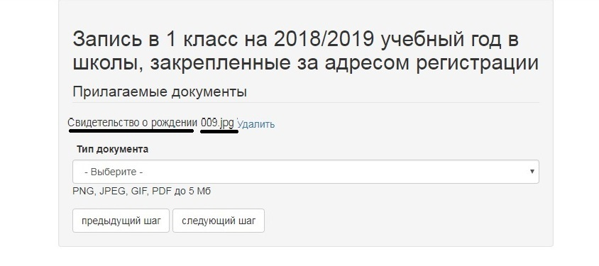
Нажимаем кнопку «Следующий шаг».
Шаг 4. Заполняем данные о законном представителе.
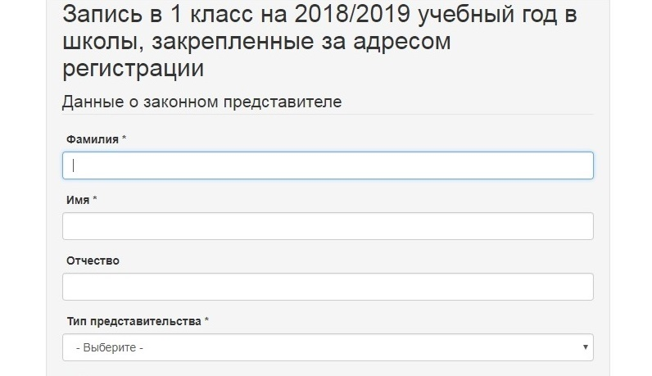
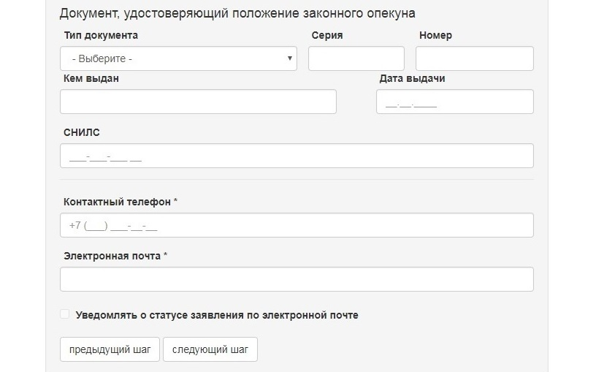
Нажимаем кнопку «Следующий шаг».
Шаг 5. Вы можете написать комментарий к заявлению (не обязательно).
Ставите галочку в графе «Согласие на обработку и хранение персональных данных получено».
Нажимаем кнопку «Зарегистрировать заявление».
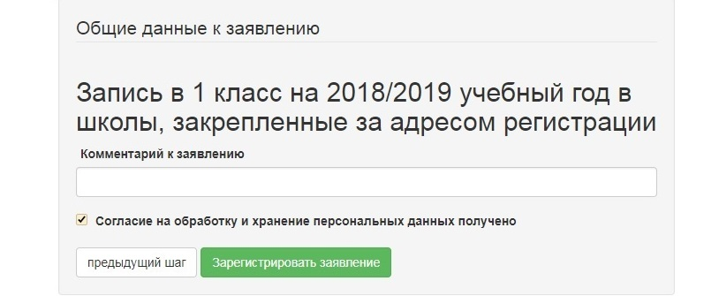
Шаг 6. Ваше заявление зарегистрировано. Подтверждение о его создании будет выслано по указанному вами адресу электронной почты.

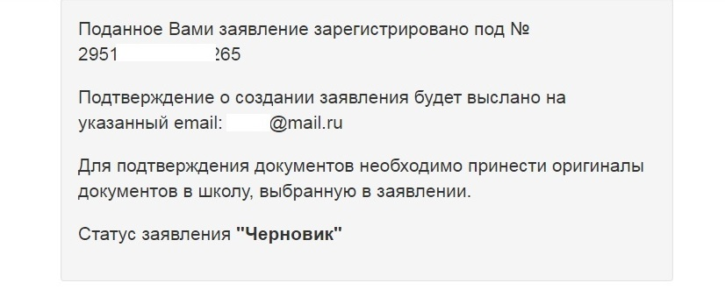
Обращаем ваше внимание, что заявление подается в одну образовательную организацию. Если вы хотите подать заявление в несколько образовательных организаций, то процедуру оформления заявления надо повторить нужное количество раз.

Телефон «горячей линии» +79816027213

